Comment utiliser Windows Movie Maker?

Windows Movie Maker est un logiciel simple de montage vidéo qui fonctionne avec les systèmes d’exploitation Windows XP, Me et Vista. Il est idéal pour les débutants!

- Télécharger le logiciel
Afin de télécharger le logiciel, cliquez ici. Ensuite, appuyez sur « Téléchargez-le maintenant ». Il ne vous reste qu’à suivre les étapes et le tour est joué!
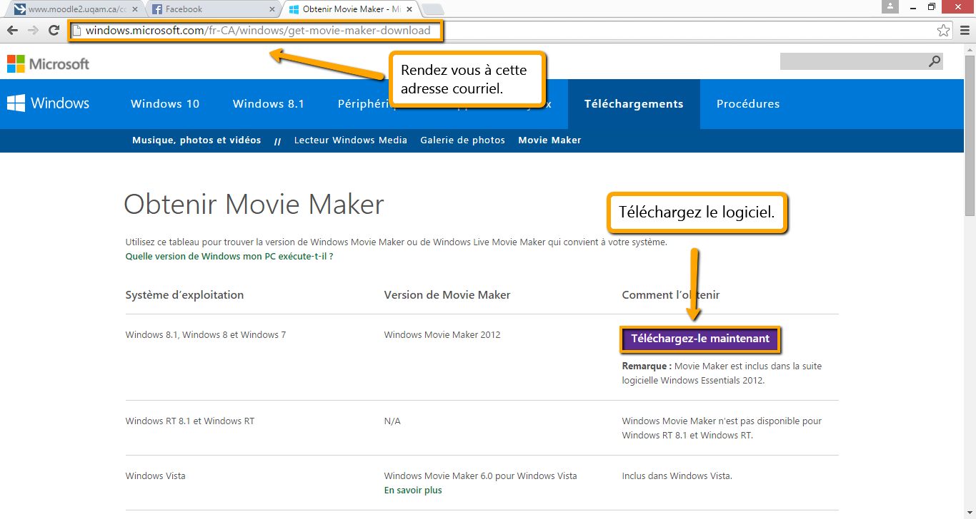

- Importer les vidéos
Lorsque vous aurez téléchargé et ouvert Windows Movie Maker, vous devrez importer vos vidéos. En appuyant sur Ajouter des vidéos et des photos, qui se trouve sous l’onglet Accueil, vous pourrez les sélectionner dans vos dossiers. Il faut que vos vidéos soient mises sur votre ordinateur avant de pouvoir les importer dans le logiciel.

- Enregistrer régulièrement
Une fois vos vidéos importées, trouvez un nom à votre projet et enregistrez-le en appuyant simultanément sur les touches CTRL et S. À chaque étape de votre projet, n’oubliez pas d’enregistrer.

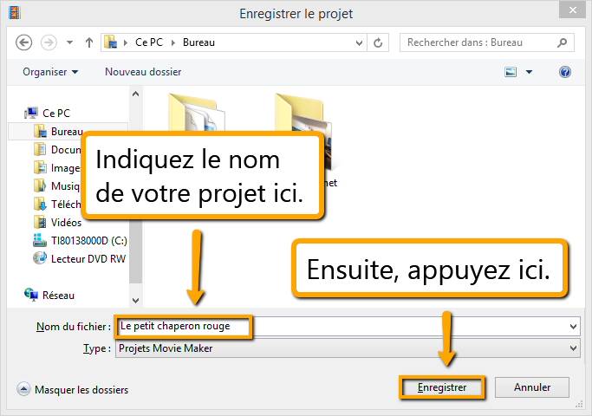

- Placer les vidéos dans l’ordre désiré
Il est maintenant le temps de placer vos vidéos dans le bon ordre. Vous n’avez qu’à les glisser au bon endroit.

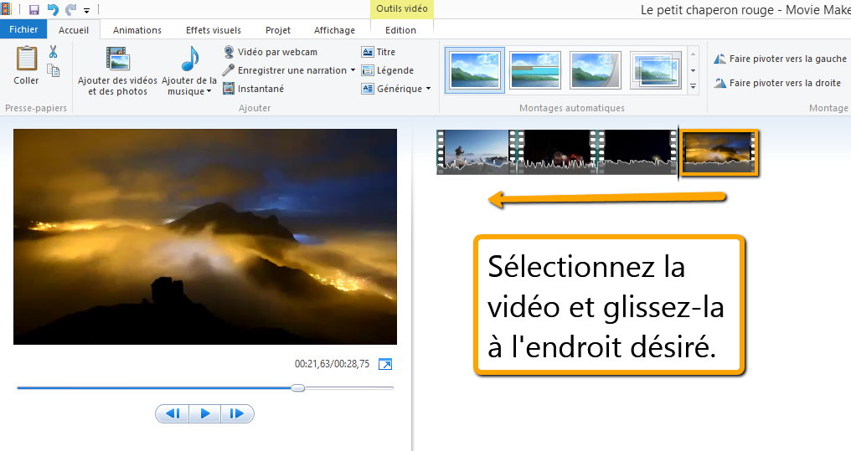
- Découper une ou des vidéos
Sélectionnez la vidéo à découper. Par la suite, appuyez sur Découper la vidéo, qui se trouve dans l’onglet Édition. Trouvez le point de début et le point de fin du découpage et enregistrez.
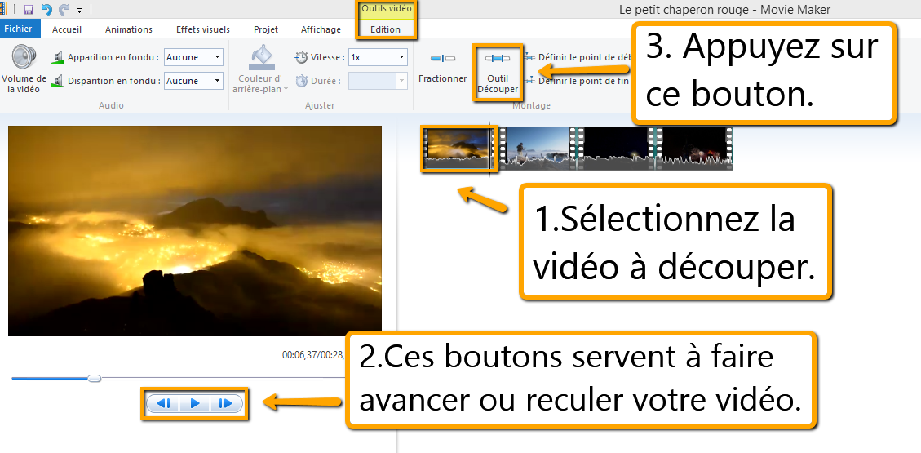

- Créer un instantané
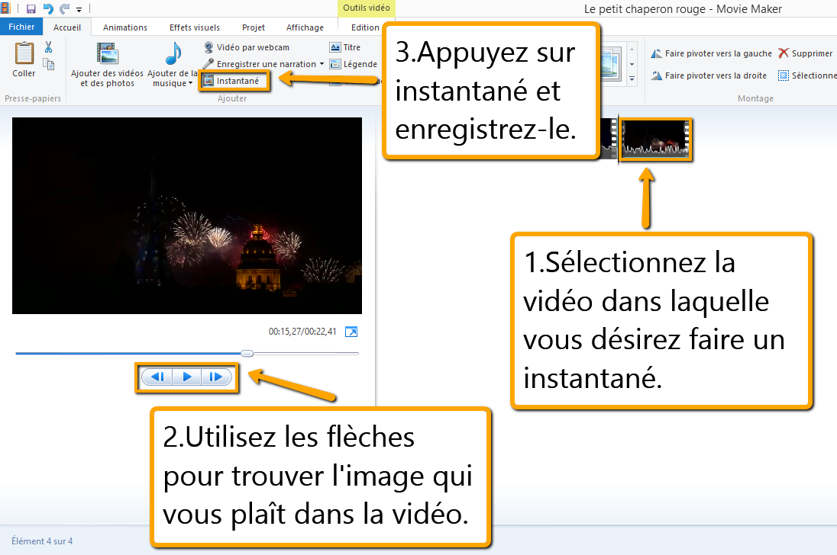
Un instantané est une « photo » prise à partir d’une vidéo. C’est une image qui représente une partie de votre vidéo, comme si elle était sur pause. D’abord, sélectionnez la vidéo dans laquelle vous désirez prendre un instantané. Lorsque vous avez choisi le moment de la vidéo où vous désirez l’image, appuyez sur Instantané, qui se trouve dans l’onglet Accueil, puis enregistrez l’image. Vous pourrez ensuite la placer à l’endroit de votre choix. Dans l’onglet Édition, il est possible d’augmenter ou de réduire la durée de la photo.
- Ajouter un titre
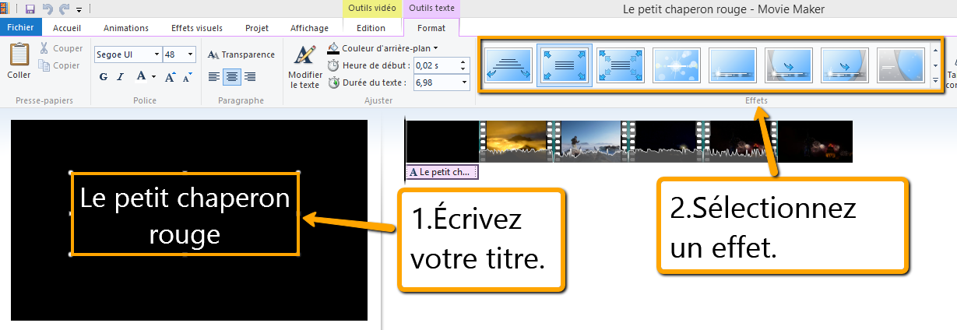
Vous devez maintenant ajouter un titre à votre projet. Appuyez sur Titre, qui se trouve dans l’onglet Accueil. Ensuite, écrivez votre titre en cliquant sur l’écran noir. Un outil de texte apparaitra. Vous pourrez choisir un effet.
- Ajouter un générique
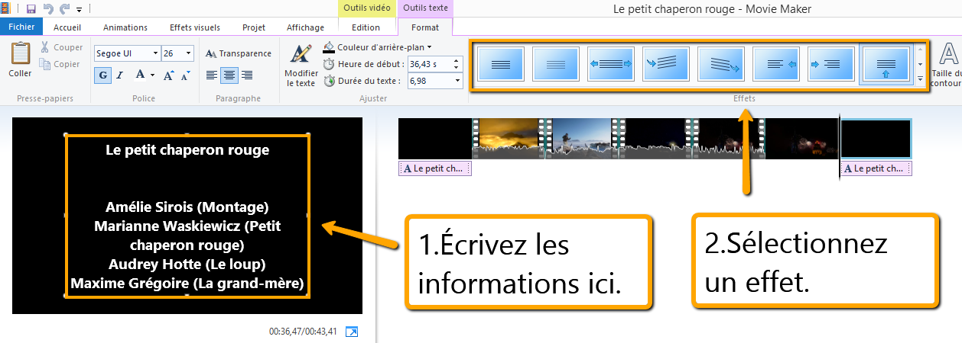
À la fin de votre projet, il doit y avoir un générique contenant le titre de votre projet et vos noms, suivis de votre rôle dans le projet. Appuyez sur Générique, qui se trouve dans l’onglet Accueil. Ensuite, écrivez vos informations en cliquant sur l’écran noir. Un outil de texte apparaitra. Vous pourrez choisir un effet.
- Ajouter une légende
Si vous le désirez, vous pouvez ajouter une légende sur un instantané ou une vidéo. Appuyez sur Générique, qui se trouve dans l’onglet Accueil. Ensuite, écrivez votre commentaire en cliquant sur la vidéo ou l’instantané désiré. Un outil de texte apparaitra. Vous pourrez choisir un effet.
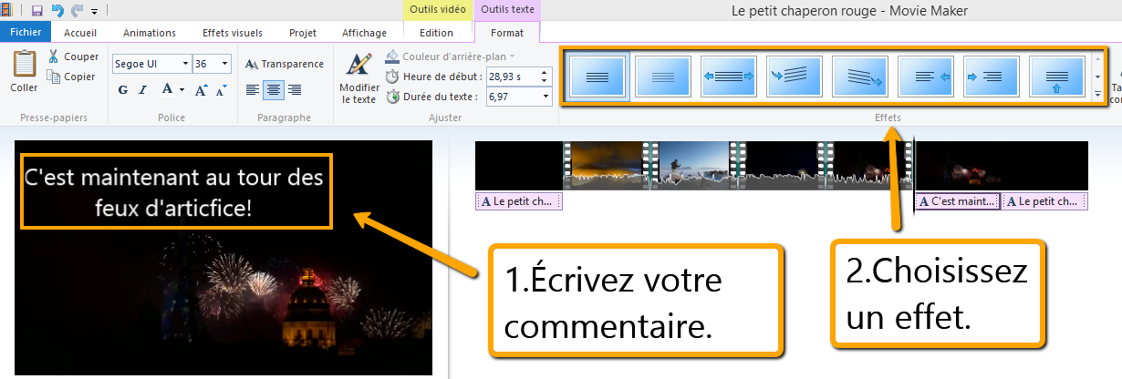
- Ajouter des transitions entre les vidéos
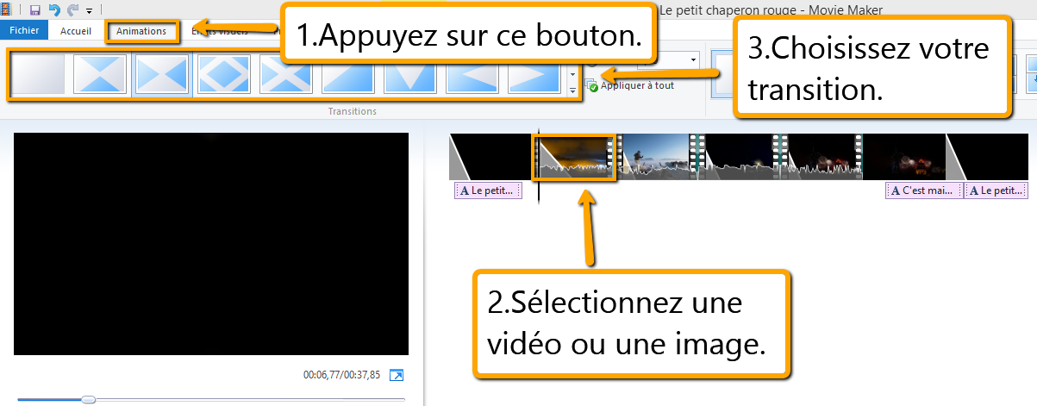
Afin qu’il n’y ait pas de coupures drastiques entre les vidéos, il est important de mettre des transitions. Dans l’onglet Animations, vous pourrez choisir vos transitions pour chaque vidéo et chaque image.
- Ajouter de la musique ou des effets sonores
D’abord, vous devez télécharger vos sons et votre musique ici. Une fois que ce sera fait, vous pourrez les importer sur Windows Movie Maker et les placer à l’endroit désiré en les glissant (l’audio se trouve sous les vidéos).

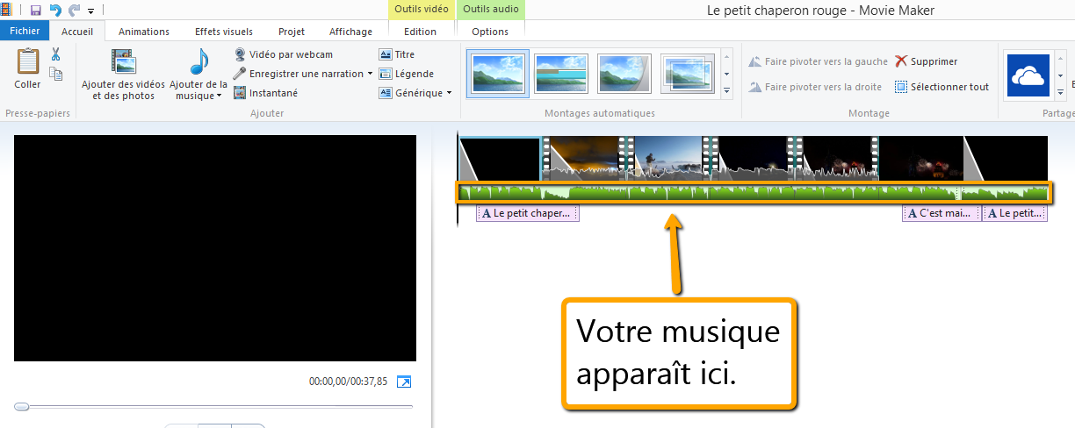
- Faire des transitions dans la musique
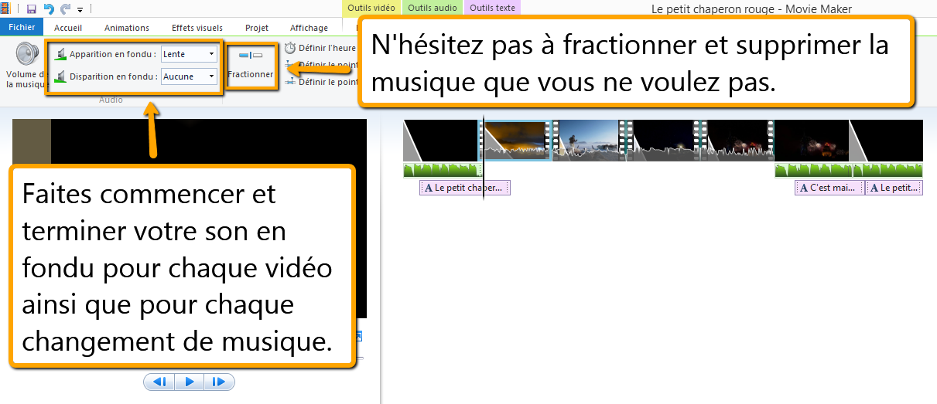
Comme pour les vidéos, il faut faire des transitions entre les différentes chansons. Supprimez la musique que vous ne voulez pas. Ajoutez les transitions en fondu (lente, moyenne ou rapide) en appuyant sur l’onglet Outils audio.
- Dernière étape : convertir votre projet en film
Pour convertir votre projet en mp4, vous devez appuyer sur enregistrer le film, qui se trouve dans l’onglet Accueil, puis sur pour lecture sur ordinateur.

Voilà! Amusez-vous! Vous avez la base, n’hésitez pas à fouiner dans tous les onglets pour découvrir de nouvelles choses.

